19 Ιανουαρίου 2022

ΔΕΛΤΙΟ ΤΥΠΟΥ
Δωρεάν εργαλείο καινοτόμου τεχνολογίας εντοπίζει και καταργεί από το διαδίκτυο υλικό εκδικητικής πορνογραφίας ή άλλης μορφής περιεχόμενο μη συναινετικού διαμοιρασμού

Μια νέα δωρεάν καινοτόμος τεχνολογία που έρχεται στην Ελλάδα μέσω της Ανοιχτής γραμμής καταγγελιών για το παράνομο περιεχόμενο στο διαδίκτυο, SafeLine.gr του Ελληνικού Κέντρου Ασφαλούς Διαδικτύου του Ιδρύματος Τεχνολογίας και Έρευνας, υποστηρίζει τα θύματα μη συναινετικού διαμοιρασμού εικόνας ή βίντεο στον κυβερνοχώρο.
Πιο συγκεκριμένα, το νέο αυτό εργαλείο (StopNCII.org) προσφέρει στους χρήστες τη δυνατότητα να επέμβουν σε περίπτωση που υποψιάζονται ότι κάποια πολύ προσωπική φωτογραφία τους ή βίντεο έχει ανεβεί στο Facebook ή στο Instagram. Η καινοτομία έγκειται στο γεγονός ότι ο χρήστης δε χρειάζεται να στείλει τις φωτογραφίες ή link από τις φωτογραφίες στον οποιονδήποτε προκειμένου να αφαιρεθούν από τον κυβερνοχώρο. Μπορεί να δημιουργήσει τη δική του «υπόθεση» (Case) και μέσω της τεχνολογίας hashing που χρησιμοποιεί το συγκεκριμένο εργαλείο να αποτρέψει την ανάρτηση συγκεκριμένων προσωπικών εικόνων/βίντεο.
To hashing μιας εικόνας ή βίντεο είναι η διαδικασία όπου με την χρήση ενός αλγορίθμου δημιουργείται ένας μοναδικός κωδικός (το hash) για κάθε εικόνα και βίντεο. Ο κωδικός αυτός ουσιαστικά αποτελεί το «ψηφιακό δακτυλικό αποτύπωμα» της εικόνας ή του βίντεο. Στη συνέχεια, το StopNCII.org μοιράζεται το hash αυτό – και όχι τις ίδιες τις εικόνες - με τις συμμετέχουσες εταιρείες (Facebook και Instagram), ώστε να εντοπίσουν και να καταργήσουν από τα συστήματά τους το προσωπικό υλικό.
Η διαδικασία είναι απλή και το εργαλείο μπορεί να χρησιμοποιηθεί από οποιονδήποτε χωρίς να χρειάζεται να διαθέτει ιδιαίτερες τεχνικές γνώσεις.
Βήμα 1: Ο χρήστης επιλέγει οποιαδήποτε πολύ προσωπική εικόνα(ες)/βίντεο από τη συσκευή του που υποψιάζεται ότι έχει διαμοιραστεί στο διαδίκτυο.
Βήμα 2: Το StopNCII.org θα δημιουργήσει ένα ψηφιακό δακτυλικό αποτύπωμα – που ονομάζεται hash – των εικόνων/βίντεο στη συσκευή του χρήστη. Στη συνέχεια στέλνεται το hash (κωδικός) από τη συσκευή του χρήστη, αλλά όχι η ίδια η εικόνα/βίντεο. Το περιεχόμενό της εικόνας/βίντεο δεν θα μεταφορτωθεί πουθενά, θα παραμείνει στη συσκευή του χρήστη.
Βήμα 3: Μόλις γίνει η παραπάνω διαδικασία θα δημιουργηθεί μια υπόθεση (Case) στο σύστημα. Ο χρήστης θα λάβει έναν αριθμό υπόθεσης για να μπορεί να ελέγχει την κατάσταση της υπόθεσής του. Επειδή το PIN και ο αριθμός υπόθεσης δεν είναι ανακτήσιμα αν χαθούν, ο χρήστης θα πρέπει να τα σημειώσει έτσι ώστε να μπορεί να αποκτήσει πρόσβαση στην υπόθεσή του μετά την υποβολή της.
Βήμα 4: Οι εταιρείες που συμμετέχουν στο εργαλείο StopNCII (Facebook και Instagram) θα αναζητήσουν και θα αφαιρέσουν από τα συστήματά τους τυχόν εικόνες/βίντεο που αντιστοιχούν στον κωδικό hash που καταχώρησε ο χρήστης, εάν όντως η εικόνα παραβιάζει την πολιτική τους περί κατάχρησης εικόνας.
Βήμα 5: Το StopNCII.org θα συνεχίζει περιοδικά να αναζητά αντιστοιχίσεις των hashes στους συνεργαζόμενους ιστότοπους.
Βήμα 6: Ο χρήστης μπορεί να ελέγξει την πρόοδο της υπόθεσης ανά πάσα στιγμή ή να την αποσύρει όποτε επιθυμεί.
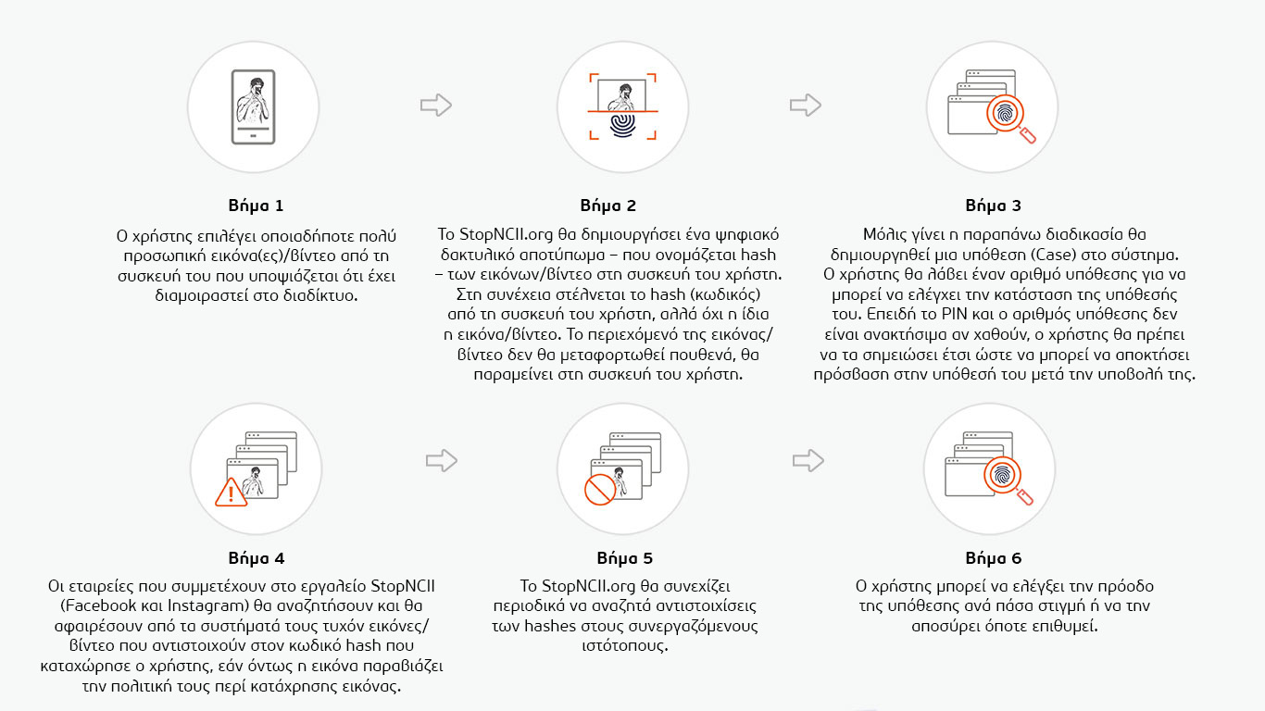
Το StopNCII.org είναι ένα έργο που λειτουργεί η Revenge Porn Helpline από το 2021. Η SafeLine.gr είναι πλέον η πρώτη Ελληνική οργάνωση που συμμετέχει σε αυτό το εγχείρημα το οποίο αποτελεί μια ουσιαστική προσπάθεια έγκαιρης πρόληψης περιπτώσεων εκδικητικής πορνογραφίας ή άλλης μορφής μη συναινετικού διαμοιρασμού προσωπικού περιεχομένου στο διαδίκτυο.
Μάθετε περισσότερα για το εργαλείο.
Την αποκλειστική ευθύνη της παρούσας έκδοσης φέρει ο συγγραφέας της. Η Ευρωπαϊκή Ένωση δεν φέρει καμία ευθύνη για οποιαδήποτε χρήση των περιεχομένων σ' αυτήν πληροφοριών.

